ProDecor Griffkollektion 2020
Neue Designvielfalt für alle Möbelsegmente

Ein schöner Griff setzt besondere Akzente im Möbeldesign. Und die neue ProDecor Griffkollektion 2020 erlaubt dabei nun noch mehr Gestaltungsfreiheit: Insgesamt 189 Griffe und Knöpfe in 979 attraktiven Varianten stehen zur Auswahl. Damit können Tischler, Verarbeiter und Händler ihre trendigen Möbelkonzepte in jedem Segment optisch nochmals deutlich aufwerten.

Auf 136 Seiten präsentiert der neue ProDecor-Katalog das aktuelle Produktprogramm „Inspired by Life“ mit neuen Modellen und Materialien in den vier Stilwelten New Modern, Deluxe, Organic und Folk. Die Kollektion New Modern beeindruckt durch ihre klare, futuristische Formensprache und die coole Haptik zur Gestaltung puristischer Möbelfronten. Schillernde Metalle und majestätische Farben für ein kraftvolles Griffdesign prägen dagegen die Stilwelt Deluxe. – Oder lieber zurück zur Natur? Dann wird man in der Stilwelt Organic fündig: Diese Kollektion lebt von ihren organischen Formen und den naturnahen, rauen Oberflächen. Die Folk Kollektion schließlich nimmt traditionelle Formen und Farben auf. Hier lassen sich in der Vielfalt üppiger Muster, weicher Oberflächen oder raffinierter Used-Optik sehr charaktervolle Möbelgriffe entdecken, die jeweils ihre eigene Geschichte erzählen.

Im Serviceteil des Katalogs finden die Kunden passendes Zubehör und Verarbeitungshilfen. Praktisch ist auch der bebilderte Katalogindex, anschaulich sortiert nach Materialgruppen: Hier kann man sehr einfach auf Artikelsuche gehen.
Online-Services: Von der Inspiration zur Umsetzung
Auf der neu gestalteten ProDecor-Produktseite unter www.hettich.com findet man alle Informationen zur ProDecor Griffkollektion 2020 als Download-PDF oder als Online-Blätterkatalog in den Sprachen Deutsch, Englisch, Französisch und Niederländisch. Auch der Hettich eShop mit seiner komfortablen Bestellfunktion hält umfangreiche Artikelinformationen bereit. Dort wird jedes Modell außerdem auf sieben unterschiedlichen Möbelfronten dargestellt. So lassen sich die unterschiedlichen Wirkungen der Griffe und Knöpfe erleben.

Folgendes Bildmaterial steht im Menü ”Presse” auf www.hettich.com zum Download bereit:

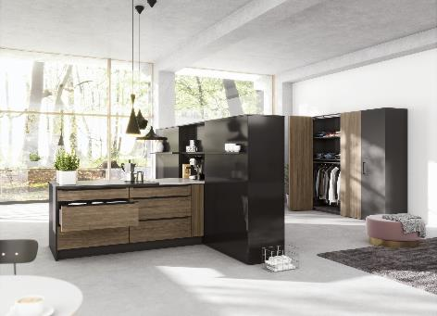
252020_a
Die ProDecor Griffkollektion 2020 bietet neue Modelle und Materialien für mehr Designvielfalt quer durch alle Möbelsegmente. Foto: Hettich

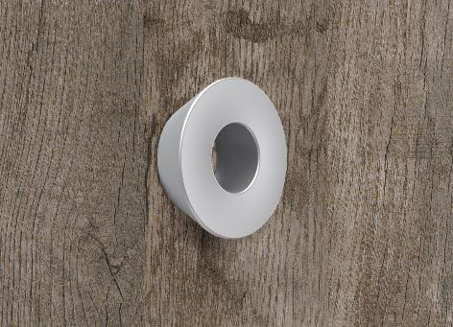
252020_b
Die Griffe der Stilwelt Organic passen zum naturnahen Look, hier das neue Modell Olivia in Aluminium-Optik. Foto: Hettich

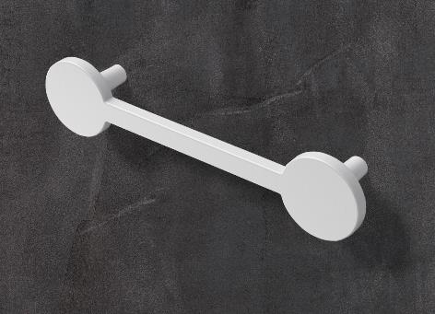
252020_c
Exklusives Programm für die edlen Akzente: Der Griff Limpio aus der Stilwelt Deluxe ist in Weiß matt oder Schwarz matt erhältlich. Foto: Hettich

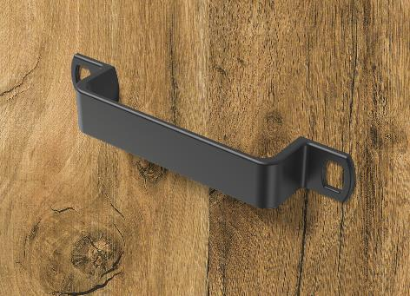
252020_d
Retro-Trend für jedes Zuhause: Neu in der Stilwelt Folk ist der schwarz-matte Griff Topeka. Foto: Hettich

Über Hettich
Das Unternehmen Hettich wurde 1888 gegründet und ist heute einer der weltweit größten und erfolgreichsten Hersteller von Möbelbeschlägen. Mehr als 6 700 Mitarbeiterinnen und Mitarbeiter in fast 80 Ländern arbeiten gemeinsam für das Ziel, intelligente Technik für Möbel zu entwickeln. Damit begeistert Hettich Menschen in aller Welt und ist ein wertvoller Partner für Möbelindustrie, Handel und Handwerk. Die Marke Hettich steht für konsequente Werte: Für Qualität und Innovation. Für Zuverlässigkeit und Kundennähe. Trotz seiner Größe und internationalen Bedeutung ist Hettich ein Familienunternehmen geblieben. Unabhängig von Investoren wird die Unternehmenszukunft frei, menschlich und nachhaltig gestaltet. www.hettich.com

